PHÒNG GIÁO DỤC & ĐÀO TẠO …….
TRƯỜNG THCS …….

GIÁO ÁN HOẠT ĐỘNG TRẢI NGHIỆM, HƯỚNG NGHIỆP 6

LỚP:
Người dạy:
Thời gian: từ tuần 9 đến tuần 12

Chủ đề 3

XÂY DỰNG TÌNH BẠN, TÌNH THẦY TRÒ

MỤC TIÊU

- Về năng lực
- Thiết lập được các mối quan hệ với bạn, thầy cô và biết gìn giữ tình bạn, tình thầy trò
- Xác định và giải quyết được một số vấn đề nảy sinh trong quan hệ bạn bè.
- Giới thiệu được những nét nổi bật của nhà trường và chủ động, tự giác tham gia xây dựng truyền thống nhà trường.
- Tham gia hoạt động giáo dục theo chủ đề của Đội và của trường.
- Góp phần: giao tiếp, hợp tác, giải quyết vấn đề và sáng tạo
- Về phẩm chất
Góp phần hình thành: Nhân ái, trách nhiệm

II. THIẾT BỊ VÀ HỌC LIỆU
1. Giáo viên:
+ Sách giáo viên môn Hoạt động trải nghiệm, Sách giáo khoa Hoạt động trải nghiệm, SBT, máy chiếu…
+ Đồ dùng dạy học (giấy nhớ các màu, giấy A0, bút dạ, băng dính….)
+ Các bài hát về chủ đề tình bạn, tình thầy trò
2. Học sinh:
+ Chuẩn bị trước các nhiệm vụ trong sách giáo khoa
+ Thẻ màu, bút màu, giấy A4, kéo, keo, băng dính…
+ Sổ tay giao tiếp của lớp
+ Sưu tầm các câu danh ngôn

- TIẾN TRÌNH HOẠT ĐỘNG
TIẾT  1-3 | - MỞ ĐẦU  - Hoạt động mở đầu: Giới thiệu chủ đề và định hướng nội dung  Mục tiêu: Hoạt động này giúp HS hứng thú với chủ để, thấy được tầm quan trọng của việc xây dựng tình bạn, tình thầy trò; thấy được sự cần thiết thực hiện những việc làm cụ thể để xây dựng các mối quan hệ và cải thiện mối quan hệ hiện tại.  Nội dung  Sản phẩm  Tổ chức thực hiện  Thực hiện nội dung 1 và 2 trang 67 SGV  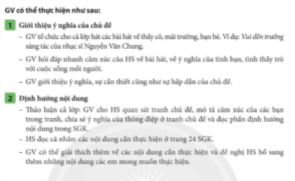
- KHÁM PHÁ – KẾT NỐI KINH NGHIỆM

- * Hoạt động 1 : Khám phá cách thiết lập và mở rộng quan hệ bạn bè
Mục tiêu: Hoạt động này giúp HS ý thức được tẩm quan trọng của việc chủ động tạo dựng và mở rộng mối quan hệ bạn bè, biết lên kế hoạch cụ thề đề cải thiện và mở rộng mối quan hệ bạn bè hiện có.
Nội dung:
Sản phẩm:
Tổ chức thực hiện
Thực hiện hoạt động 1 và 2 của HĐ 1 trang 67 và 68 SGV


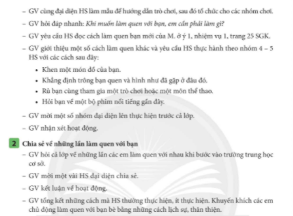

- * Hoạt động 2: Tìm hiểu các cách thiết lập mối quan hệ với thẩy cô

Mục tiêu: Hoạt động này giúp HS xác đính được thời điểm, hình thức thích hợp để giao tiếp với thầy cô, bước đầu chủ động trong việc xây dựng mối quan hệ thầy trò.
Tổ chức thực hiện
Thực hiện hoạt động 1 và 2 của HĐ 2 trang 68 và 69 SGV


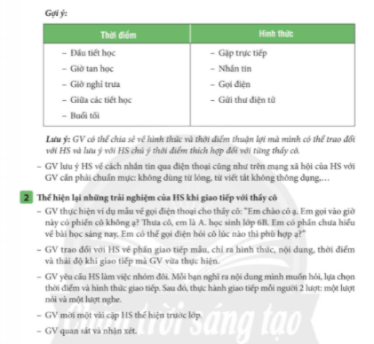
CÁC GIỜ SINH HOẠT
- Chủ điểm sinh hoạt của tháng/tuần:
- Nội dung sinh hoạt lớp:
- Rèn luyện các cách thiết lập quan hệ với thầy cô và bạn bè trong các hoạt động

TIẾT  4-6 | - RÈN LUYỆN KĨ NĂNG  Khởi động: hát bài…..  3. Hoạt động 3: Tìm hiểu các bước giải quyết vấn đề trong mối quan hệ với bạn bè  Mục tiêu: Hoạt động này giúp HS bình tĩnh, bước đầu biết cách phát hiện vấn đề cá nhân gặp phải trong mối quan hệ với bạn bè và tìm cách giảỉ quyết.  Tổ chức thực hiện  Thực hiện hoạt động 1 và 2 của HĐ 3 trang 69 và 70 SGV  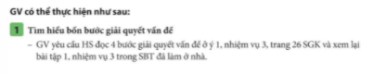  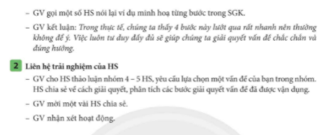  4. * Hoạt động 4 : Giữ gìn quan hệ với bạn bè, thầy cô  Mục tiêu:    Tổ chức thực hiện  Thực hiện hoạt động 1 và 2 của HĐ 4 trang 70 và 71 SGV  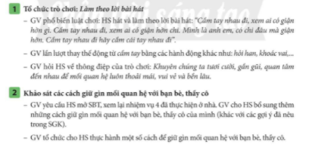  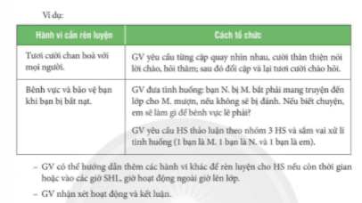  5. * Hoạt động 5 : Phát triển kĩ năng tạo thiện cảm trong giao tiếp  Mục tiêu:    Tổ chức thực hiện  Thực hiện hoạt động 1,2 và 3 của HĐ 5 trang 71 và 72 SGV    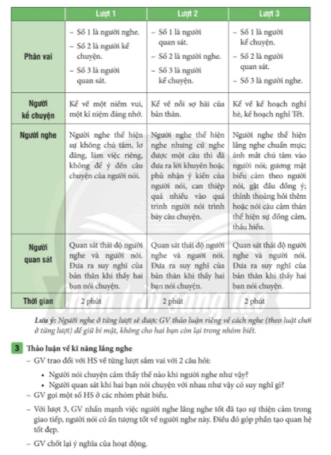
CÁC GIỜ SINH HOẠT
- Chủ điểm sinh hoạt của tháng/tuần
- Nội dung sinh hoạt lớp
- Rèn luyện các kĩ năng giữ gìn quan hệ và tạo thiện cảm trong giao tiếp khi tham gia các hoạt động
TIẾT  7-9 | 6.* Hoạt động 6 : Giải quyết những tình huống nảy sinh trong trường học NV6,7)  Mục tiêu:  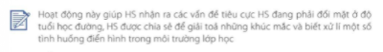  Tổ chức thực hiện  Thực hiện hoạt động 1,2 và 3 của HĐ 6 trang 73 và 74 SGV  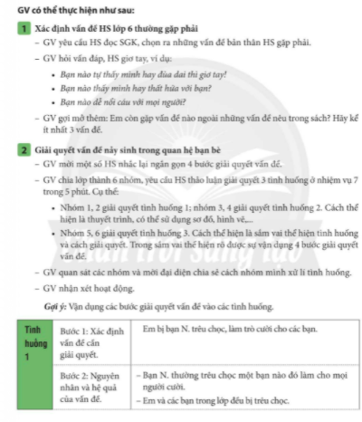
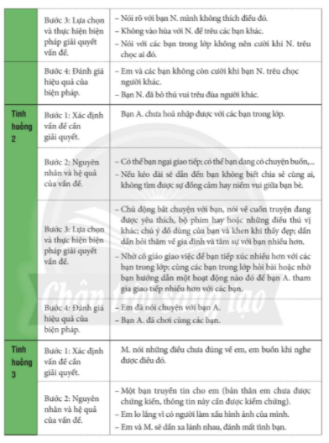

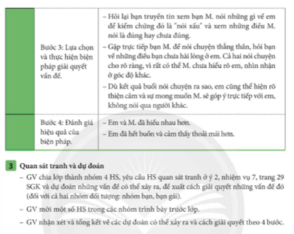

- VẬN DỤNG – MỞ RỘNG

7.* Hoạt động 7 : Ứng xử đúng mực với thầy cô
Mục tiêu:

Tổ chức thực hiện
Thực hiện hoạt động 1,2 và 3 của HĐ 7 trang 75 và 76 SGV


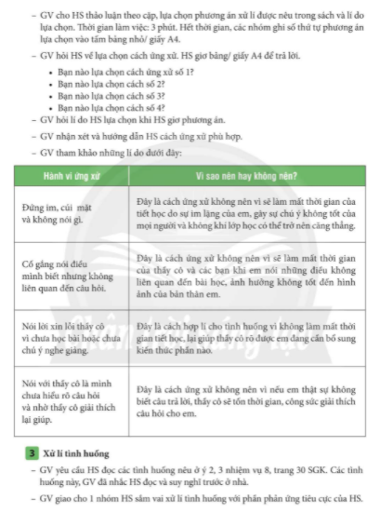
 | 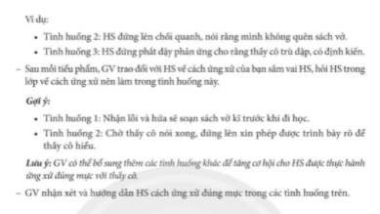
CÁC GIỜ SINH HOẠT
- Chủ điểm sinh hoạt của tháng/tuần
- Nội dung sinh hoạt lớp
- Rèn luyện các các kĩ năng giải quyết vấn đề và ứng xử trong các hoạt động

TIẾT  10-12 | 8.* Hoạt động 8: Chia sẻ danh ngôn và sổ tay giao tiếp  Mục tiêu:  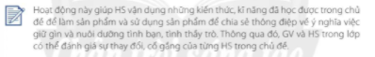  Tổ chức thực hiện  Thực hiện hoạt động 1,2 của HĐ 8 trang 77. 78 SGV  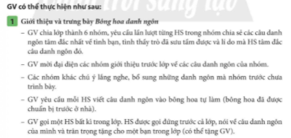  
- ĐÁNH GIÁ

9.* Hoạt động 9: Cho bạn cho tôi
Mục tiêu:


Tổ chức thực hiện
Thực hiện hoạt động 1 và 2 của HĐ 9 trang 78 SGV
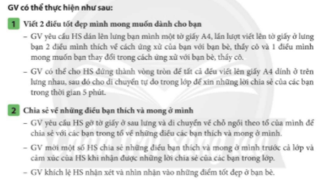

10.* Hoạt động 10: Khảo sát cuối chủ đề (NV11)
Mục tiêu:

Tổ chức thực hiện
Thực hiện hoạt động 1 và 2 của HĐ 10 trang 78, 79 SGV
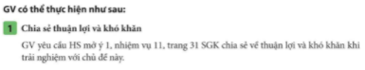
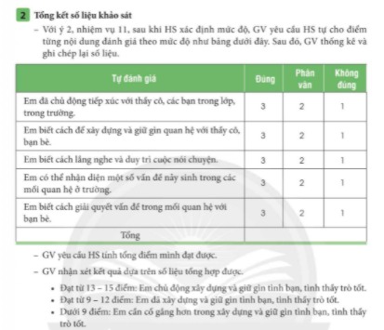
DẶN DÒ - CHUẨN BỊ CHỦ ĐỀ MỚI
CÁC GIỜ SINH HOẠT
- Chủ điểm sinh hoạt của tháng/tuần
- Nội dung sinh hoạt lớp
- Rèn luyện các các kĩ năng ứng xử trong các hoạt động

